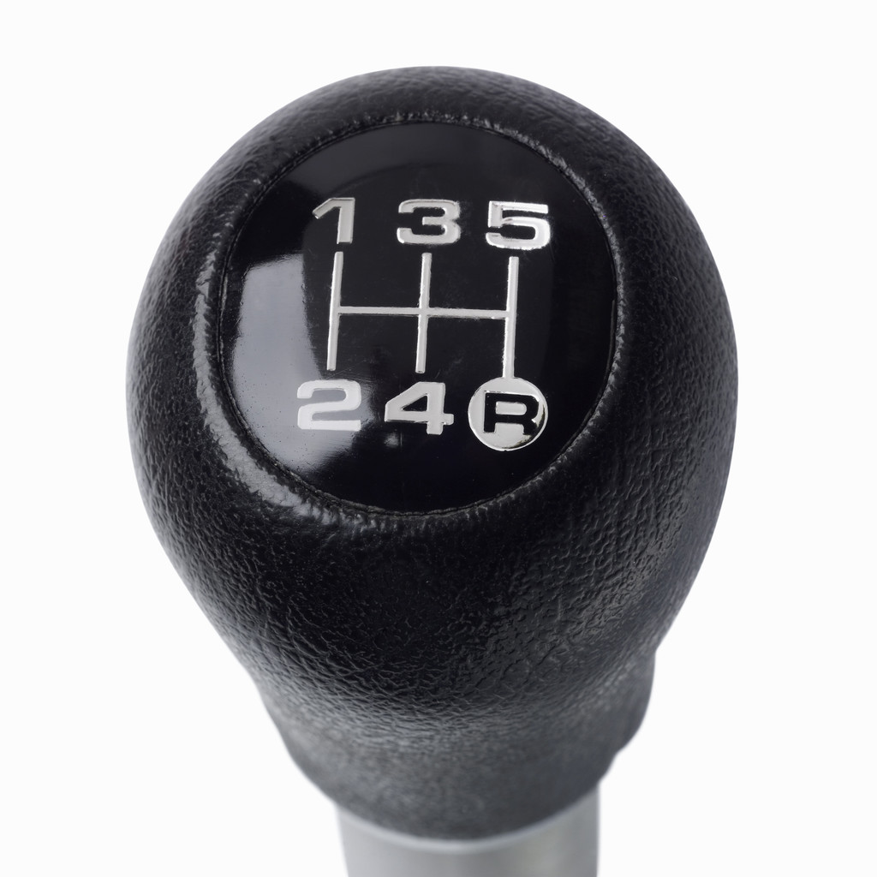
M.O.C.

MEETJESLANDSE OLDTIMER CLUB
UITNODIGING
Beste oldtimervriend en familie,
Met veel plezier kijken we terug op het eerste actieve jaar van de Meetjeslandse Oldtimer Club. Het ledenaantal groeit, alsook het activiteitenaanbod. In deze uitnodiging kan u het voorlopige programma voor 2011 terugvinden.
We starten het nieuwe jaar met een oerdegelijke nieuwjaarsviering. Waar anders dan in de cafetaria van Het Leen verwachten wij u, samen met partner, op zaterdag 22 januari om 19.30u.
Wat mag u van deze avond verwachten? Na een glas bubbels met bijpassende aperitiefhapjes verzorgt de ploeg van Geert het volgende menu:
pompoenvelouté met Meetjeslander ringworst
verkwikkend tussendoortje
varkenshaasje met perencider, mosterdperen en knolselderijmouseline
dessertbord van het huis
koffie
Tussen het hoofdgerecht en het dessert zullen wij uw kennis over oldtimers testen aan de hand van een korte leuke quiz (10-tal vragen). Na het dessert kan u, vrijblijvend, kijken naar een foto-overzicht van het eerste MOC jaar. Tevens hebben we nog een verrassing in petto!
Even praktisch: aperitief, menu inclusief drank kunnen wij aanbieden voor 45€ per persoon. Inschrijving enkel door overschrijving op de rekening van de MOC vóór 12 januari 2011.
Lidgelden:
Zonder centen kunnen wij niet overleven. Mogen wij dan ook vragen om het lidgeld voor 2011 te storten? Het bedrag is ongewijzigd op 20€. Wat mag u het volgende jaar van ons verwachten? Mooi uitgestippelde ritten in een vriendschappelijke, familiale sfeer aangevuld met info-avonden en interessante bezoeken. Tevens en blijft aangesloten bij de B.F.O.V. waardoor u kan genieten van talrijke voordelen.
Mogen wij wat reclame maken voor uw zelfstandige activiteit?
Word sponsor!!
Voor 50€ bieden wij: kwitantie, vermelding van de sponsor op elke activiteit waarop u uitgenodigd wordt, vermelding op het voorblad van elke rit, logo van de zaak op onze blog en eventueel de link naar de website van uw zaak en uiteraard bent u lid! Graag een mailtje, dan regelen we de praktische zaken. Het rekeningnummer van uw club staat onderaan deze uitnodiging.
En dan nu het voorlopige programma voor 2011
22/01/2011 nieuwjaarsviering
02/2011 avondaktiviteit – juiste datum en locatie volgen nog
06/03/2011 oldtimerbeurs in Antwerpen
10/04/2011 lenterit – namiddag
26/04/2011 deelname Ronde van Vlaanderen voor oldtimers
05/06/2011 dagrit met o.a. ontbijt in hotel Shamon
03/07/2011 dagrit in en rond Waarschoot Beke met bbq
11/9/2011 slotrit - namiddag
25/09/2011 Spa Francorchamps-Six hours
Oktober gezellige avond met voordracht
November bezoek aan Joop Stolze in Nederland

Zover staan we reeds! Onder voorbehoud van wijzigingen of toevoegingen, maar dat horen jullie wel via mail!
Kennen jullie nog oldtimer-bezitters uit het Meetjesland? Geef gerust ons
e-mail adres door!
Namens het bestuur wens ik u en uw gezin prettige feestdagen en houd het veilig op de weg!

Namens het bestuur van de MOC
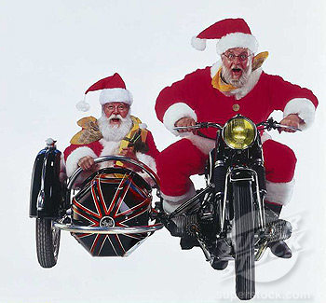
Benny Blomme
Rabautstraat 80 te 9900 Eeklo
tel 093779826
rekeningnummer MOC: BE32 7370 2938 6902
BIC : KREDBEBB
e-mail: benjamin.blomme@telenet.be
informatie over de club en de nationale federatie ook op: http://www.bfov.be/

Rarara? Wie is deze kerstman?!

